Конспект НОД по лепке с элементами экспериментирования «Чудо - тесто».

Цель. Формирование и умение навыков приготовление теста для лепки, «баранки», определять свойства муки и соли, используя простейшие приемы экспериментальной деятельности.

Задачи. Образовательные: - учить дошкольников простейшим приемам исследовательской деятельности;
Развивающие: - развиваем логическое мышление;
- умение выделять общие и отличительные свойства веществ;
- развиваем умение делать выводы по результатам исследовательской деятельности;
- развивать связную речь;
- высказывать свое мнение, используя в речи сложноподчиненные предложения;
Воспитательные. - приучать к аккуратности при выполнении эксперимента;
- продолжаем формировать навыки самообслуживания.

Ход.

Родитель: Посмотри, к нам пришло письмо и посылка, я тебе сейчас прочитаю его, и мы узнаем, кто нам его написал. ( Родитель читает письмо). Здравствуйте! Высылаю вам, волшебный сундучок со снегом. Играйте с ним, да меня вспоминайте. Ваша «Красная шапочка».
Родитель: давай скорее, открывать посылку. Только что – то здесь не снег совсем. Посмотри, что это такое, ты знаешь?
Ответ ребёнка: Мука.
Родитель: Я поняла, это же сундук для Бабушки! Ведь это она печет пироги.
Но не будем расстраиваться, мы и с мукой сможем поиграть, да?
Предлагаю тебе познакомиться со свойствами соли и муки, и попробовать самим сделать тесто.
Присаживайся на своё место.
Перед тобой стоят две тарелочки.

Эксперимент № 1. " Определите на ощупь, где соль, а где мука?"

- опустите пальчики в тарелочки с мукой и солью;
- потрите содержимое между пальцами, что вы ощущаете?
(Мука на ощупь мягкая, а соль более жесткая.)

Эксперимент № 2. " Рассматривание частиц соли"

- возьмите из тарелочки на кончике ложки немного соли;
- рассыпьте ее на черный лист;
- рассмотрите крупинки;
- попробуйте ложкой раздавить крупинки;
(Соль состоит из крупинок, которые нельзя раздавить ложкой. Соль - твердое вещество.)

Эксперимент № 3. " Рассматривание частиц муки"

- возьмите из тарелочки на кончике ложки немного муки;
- рассыпьте ее на черный лист;
- рассмотрите крупинки;
- постарайтесь ложкой раздавить крупинку;
(Мука тоже состоит из крупинок, но они меньше по размеру, и из тоже нельзя раздавить ложкой. Мука - твердое вещество).

Эксперимент № 4. " Какого вкуса мука и соль"

- возьмите из тарелочки ложкой немного муки;
- осторожно, кончиком языка попробуйте ее;
- тоже самое проделайте с солью;
(Соль по вкусу - соленая, а мука - безвкусная, пресная.)
Родитель: А теперь поиграем в игру!

Динамическая пауза " Не ошибись"

(Родитель называет изделия из муки, ребёнок хлопает, если нет муки, топать).
- Хлеб (хлопать)
- Блины (хлопать)
- Яблоко (топать)
- Пироги (хлопать)
- Картошка (топать)
- Печенье (хлопать)
- Апельсин (топать)
- Баранки (хлопать)

Родитель. Молодец! Хочешь, я научу тебя делать тесто?
Ответ ребёнка: Да
Родитель: Тогда присаживайся за стол.

Эксперимент № 5. " Приготовление соленого теста"

(Чтобы получить соленое тесто нужно взять соль, муку и воду.)
- возьмите три ложки муки и высыпьте ее в емкость для приготовления теста;
- добавьте шесть ложек соли;
- перемешайте полученную смесь;
- постепенно, понемногу добавляйте в полученную смесь воду;
- добавляйте воду о тех пор, пока смесь не станет вязкой.
Родитель: получилось тесто?
Ответ ребёнка: (да)
Родитель: Давай мы испечём для бабушки в подарок баранки, и отправим эти гостинцы ей в посылке. Пусть она пьёт чай, и нас вспоминает.
- Но прежде чем мы приступим к работе, давай разомнем наши пальчики.
(Пальчиковая гимнастика «Тесто»).

Пальчиковая гимнастика «Тесто»

Тесто мнем, мнем, мнем! (руками имитируем процесс вымешивания теста)
Тесто жмем, жмем, жмем! (очень энергично сжимаем и разжимаем руки в кулачки)
Пироги мы испечем. (руками совершаем движения, как будто лепим снежки)
- Мы поиграли с пальчиками, они готовы к работе, готовить гостинцы.
- (Показ- раскатывание прямыми движениями, соединение).
- Достать ложкой полученное тесто на клеенку. Ручки (ладошки) опустить в тарелочку с мукой, что бы тесто не прелипало к пальчикам.

Родитель: Солёное тесто мы приготовили! Теперь приступаем раскатывать тесто, чтобы получилась полоска. (Самостоятельная работа ребёнка).
Затем, соединить оба кончика друг с другом, получилось кольцо (Откладываем высыхать).
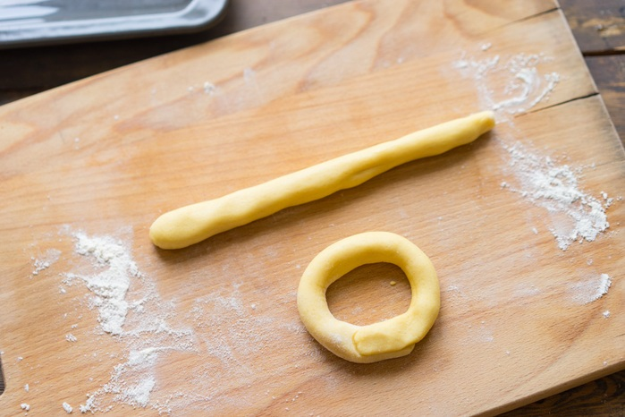
Родитель: Вот, и получилась у тебя баранка! Какой ты молодец!
Тебе понравилось играть с мукой? Тогда давай сложим угощение в посылку и отправим бабушке.
Родитель:
- какие вещества нужны для приготовления теста?
- назови твердые вещества, которые мы использовали для приготовления теста?
- какие жидкие вещества помогли нам сделать тесто?
- что тебе больше всего понравилось сегодня?

